Bevlogenheid

Samen fit blijven

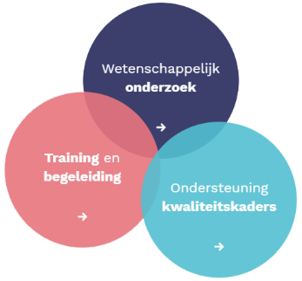

Programma ‘Bevlogenheid’

Opbouw en indeling
13.00 – 13.45
Naast een kort welkom en verwachting, komen actuele literatuur, thema’s/speerpunten voorbij rondom het Job Demands Resources Model (JDRM), en inzichten rondom Positive Psychology, ‘Calling & Comradship

13.45 – 14.30 Programma deel 1
De groepsleden vragen kort voor zichzelf ‘Ta Da’ lijst op te stellen (waar is men trots op, kijkt men met plezier op terug). Aansluitend dit met elkaar delen in bijdrages van 2-5 minuten (geen discussie). Wij halen op, en halen er met de groep een rode draad uit.

14.30 – 14.45 Pauze

14.45 – 15.30 Programma deel 2:
In subgroepen van 5 bespreken van de behoeftes voor de toekomst aan de hand van ‘Q3-energiegeverskaarten en energielekkerskaarten’. Gezamenlijk bespreken van de inbreng en de mogelijke acties voor vervolg

15.30 – 16.15
Wrap-up. Evaluatie en actieplan. Wat neem je als persoon en als groep mee. Positive Take Home message.

